Prompt đơn giản: “Tóm tắt lợi ích của AI trong giáo dục”
Kết quả:
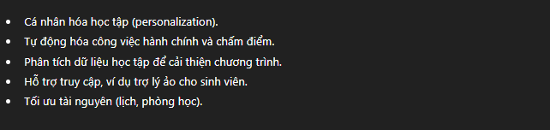
Bước 1: Sinh viên tạo prompt cải tiến
Prompt cải tiến: “Này Chat GPT, hãy giúp tôi tóm tắt về lợi ích của AI trong giáo dục và hãy trình bày theo các bước: 1. Liệt kê lĩnh vực AI được áp dụng, 2. Nêu lợi ích cụ thể trong từng lĩnh vực, 3. Đưa ví dụ minh họa ngắn gọn”
Kết quả:
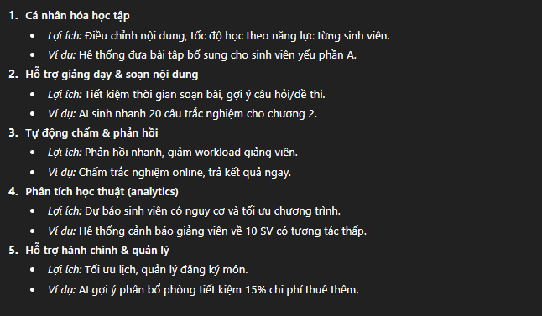
Bước 2: tiếp tục cải tiến prompt (định dạng kết quả rõ ràng hơn):
Prompt cải tiến hơn: “Này Chat GPT, hãy giúp tôi tóm tắt về lợi ích của AI trong giáo dục và hãy trình bày theo các bước: 1. Liệt kê lĩnh vực AI được áp dụng, 2. Nêu lợi ích cụ thể trong từng lĩnh vực, 3. Đưa ví dụ minh họa ngắn gọn, và hãy trình bày theo bảng gồm 3 cột bao gồm: Lĩnh vực - Lợi ích - Ví dụ minh họa.”
Bước 3: Nhận xét
Tiêu chí | Prompt đầu | Prompt Step - by - step | Prompt định dạng bảng
Độ sâu nội dung | Thấp | Trung bình | Trung bình
Cụ thể/ ví dụ | ít | Rất cụ thể | Có ví dụ ngắn gọn
Độ dễ dùng cho báo cáo | Cần chỉnh nhiều | Sẵn dàng cho phân tích | Sẵn sàng cho báo cáo
Tốc độ ra kết quả | Rất nhanh | Chậm hơn | Nhanh, gọn
Ưu điểm | Nhanh, ít tốn công | Bài bản, dễ thảo luận | Trục quan, dễ nhìn
Nhược điểm | Quá chung chung | Có thể dài, cần được tóm tắt | Ít chiều sâu giải thích
- Bắt đầu đơn giản để thấy ngay output. Nếu quá chung chung, ép cấu trúc (step-by-step) như Bước 1 — bạn sẽ có đầu vào đủ dùng cho thảo luận.
- Yêu cầu ví dụ luôn — ví dụ chuyển prompt từ “lợi ích” → “lợi ích + ví dụ cụ thể” cải thiện chất lượng gấp bội.
- Định dạng: nếu cần nộp slide hoặc báo cáo, yêu cầu AI xuất bảng (Bước 2). Nếu cần thảo luận sâu, yêu cầu dàn ý từng bước (Bước 1).
- Iterate nhanh: chạy 1 prompt, đánh giá, rồi bổ sung constraints (ngân sách, phạm vi, nhóm người hưởng lợi) — không cần ngồi đắn đo.
- Tiêu chí để chấm bài (giảng viên có thể dùng): độ chính xác, mức cụ thể (có ví dụ hay không), trình bày (bảng/danh sách), khả năng ứng dụng thực tế.
Bài tập tổng hợp: So sánh ngôn ngữ lập trình C và Python.
Vòng 1:
Prompt: “Hãy so sánh 2 ngôn ngữ: C và Python ? ”
Kết quả:
1. Mức độ “khó nuốt”
2. Tốc độ
3. Mức độ kiểm soát
4. Ứng dụng điển hình
Tóm lại:
Vòng 2:
Prompt: “Này Chat GPT ! Hãy giúp tôi so sánh ngôn ngữ C và ngôn ngữ Python theo các tiêu chí như sau: cú pháp, tốc độ, quản lý bộ nhớ, ứng dụng, và mức độ dễ học. Trả lời theo bảng”
Kết quả:
Tiêu chí | Ngôn ngữ C | Ngôn ngữ Python
Cú pháp | Rất khó, sai một dấu là complier đánh ngay. | Rất gọn gàng, ngắn gọn, không phức tạp bên ngôn ngữ C
Tốc độ | Rất nhanh, vì ngôn ngữ nó sẽ gần gũi nhất với ngôn ngữ máy | Khá chậm, trình biên dịch sẽ chạy lâu hơn so với ngôn ngữ C
Quản lý bộ nhớ | Tự mình quản lý bộ nhớ bên trong C | Tự động xóa bộ nhớ, tiện lợi hơn
Ứng dụng | Hệ điều hành, lập trình nhúng, vi điều khiển, phần mềm hiệu năng cao. | AI, phân tích dữ liệu, web, tự động hóa, prototyping nhanh.
Mức độ dễ học | Khá khó cho người mới. Phải hiểu máy tính hoạt động thật sự thế nào. | Dễ tiếp cận, phù hợp người mới học lập trình hoặc muốn làm nhanh có kết quả.
Nhận xét: Nội dung đã được cải thiện hơn, có định dạng theo bảng và Nội dung được trình bày theo các mục tiêu theo câu Prompt.
Vòng 3:
Prompt: “Chat GPT ! Hãy giúp tôi so sánh ngôn ngữ C và ngôn ngữ Python theo từng bước, suy nghĩ theo từng bước và hãy trình bày theo tiêu chí.”
Kết quả:
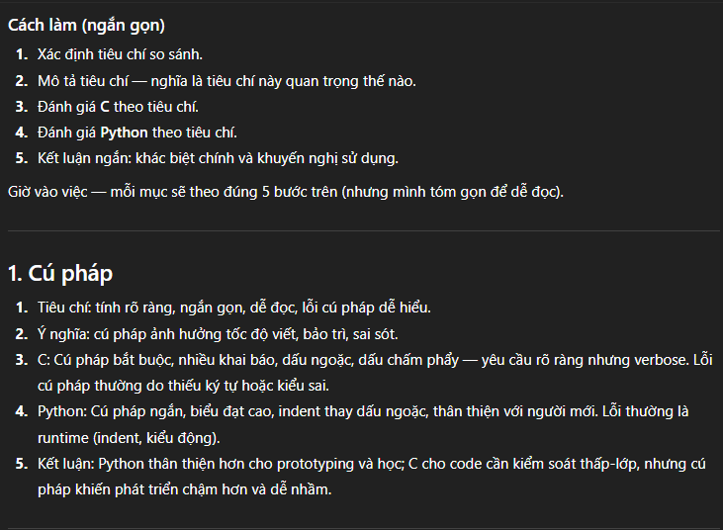
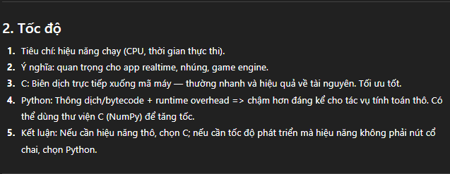
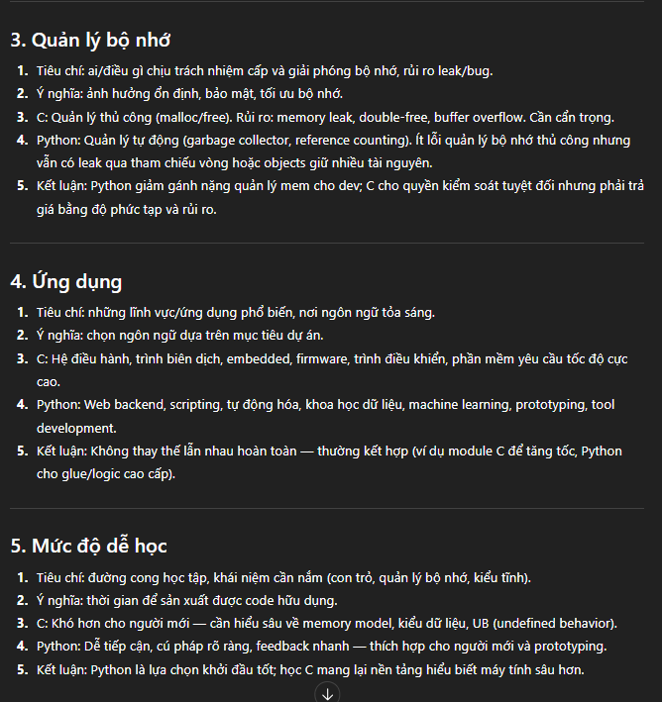
Vòng 4:
Prompt: “Này ChatGPT, hãy giúp tôi liệt kê ưu và nhược điểm của ngôn ngữ C và ngôn ngữ Python, gợi ý cho tôi nên chọn mỗi ngôn ngữ nào và trình bày dưới dạng bảng với 3 cột chính là: Tiêu chí | C | Python .”
Kết quả:
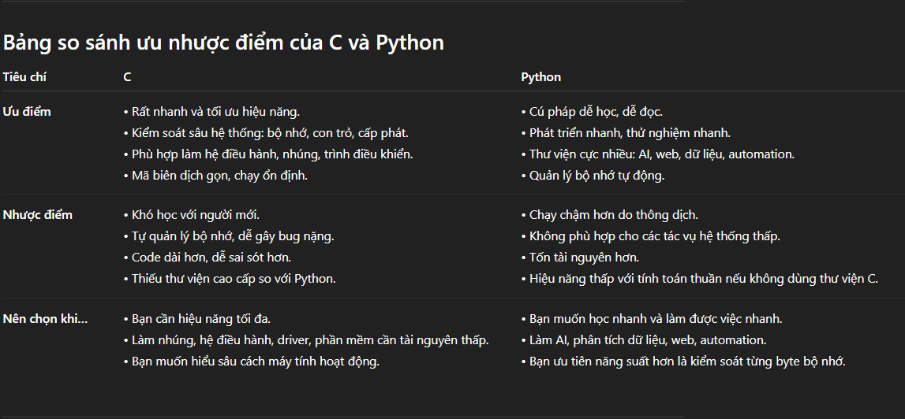
Nhận xét: Kết quả của vòng này so với các vòng trước rất chi tiết và được phân thành bảng, từ đó khiến cho người nhìn cũng sẽ dễ hiểu và nhanh hơn, về độ sâu cũng sâu hơn rất nhiều khi có định dạng theo danh sách.
Vòng 5:
Prompt: “Này ChatGPT, từ những bảng so sánh trên hãy cho tôi đoạn tổng kết gồm 5 câu nêu rõ khi nào tôi nên học ngôn ngữ C và khi nào tôi nên học ngôn ngữ Python.”
Kết quả:
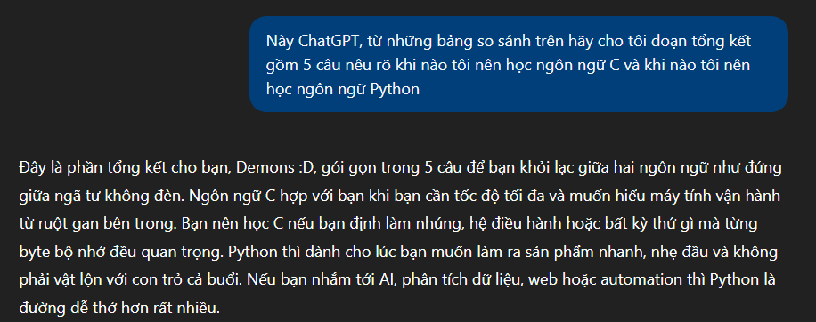
Theo tôi thấy Prompt vòng thứ 4 là hiệu quả nhất
Vì:
Mục tiêu rõ ràng: liệt kê ưu – nhược – gợi ý chọn.
Định dạng rõ: bảng 3 cột, giúp AI định hình đầu ra ngay từ đầu.
Phạm vi cụ thể: chỉ nói về C và Python.
Không mơ hồ: không yêu cầu suy diễn, không thiếu dữ liệu.
Hoạt động : chỉ cần tuân theo cấu trúc, không cần hỏi ngược lại.

